四川师范大学2021年依据台湾地区大学入学考试学科能力测试成绩招生简章
招生专业、招生计划、学费及住宿标准
1.我校在台招收学生的专业介绍请通过我校本科招生信息网查询（http://zs.sicnu.edu.cn），最多选择三个专业志愿，按照填写顺序依次录取。

- 学费及住宿标准：
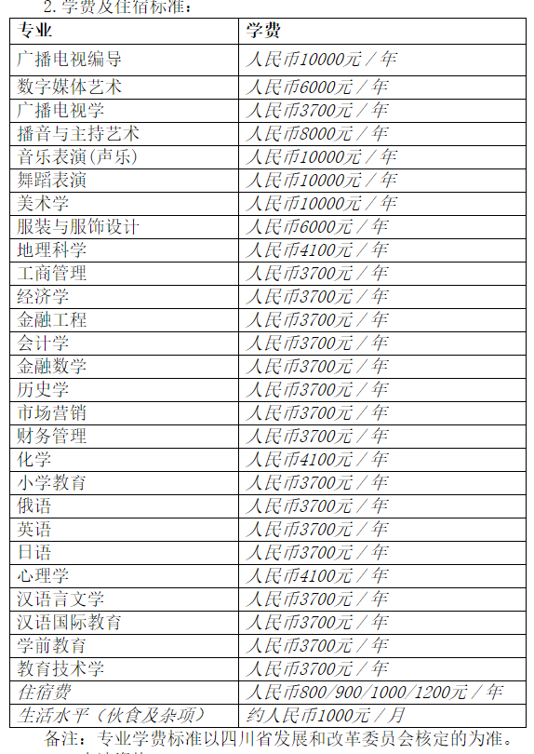
三、申请资格

具有《台湾居民居住证》或《台湾居民来往大陆通行证》和在台湾居住的有效身份证明、参加台湾地区大学入学考试学科能力测试（简称学测），语文、数学、英文考试科目中任何一科成绩达到均标级以上的高中毕业生。

四、申请办法

申请者需填写《四川师范大学2021年依据台湾地区大学入学考试学科能力测试成绩入学申请表》（见附件），需加盖高中学校公章，并请于2021年5月30日前发电子邮件到sdzs@sicnu.edu.cn，同时将报名材料邮寄至四川师范大学招生就业处招生科。

报名材料包括：

1. 2021年“学测”成绩通知单影印本（含报名序号，须加盖所在高中公章或经台湾地区大学入学考试中心确认）；

2. 学生证影本；

3. 填写《个人成绩查询授权委托书》（见附件）；

4. 有效的台湾居民居住证或《台湾居民来往大陆通行证》及在台湾居住的身份证明复印件；

5. 近期免冠证件照电子版（jpg格式，文件命名“2021年台湾学测生***”）；

6. 体检证明（需县级资质及以上医院）；

7. 若申请学生未满18岁，应提供监护人相关证明材料、个人签字或签章的《个人成绩查询授权委托书》（原件、扫描版、影印版均可）。

注：按照教育部要求，报名申请我校的考生，须授权教育部考试中心查验、核准考生学测成绩等信息。

五、选拔方法

（一）经教育部考试中心对申请考生进行“学测”成绩确认后，学校对收到的申请材料进行审核。

（二）学校将组织专家对申请者材料进行审核，按照学测成绩择优录取。

（三）学校确认录取名单并报送普通高等学校联合招收华侨港澳台学生办公室审核后，由联招办审核合格后统一办理入学录取手续。

六、如有未尽事宜，招生就业处将会在四川师范大学本科招生信息网及时公布，并发邮件通知，请注意查看。

七、其他事项

1.新生入学后，请准时参加学校安排的身体健康状况检查。

2.学校将于7月邮寄《录取通知书》给录取新生，新生持《录取通知书》和有关证件入学报到。

3.新生入学注册时，应缴纳学费及其他费用，收费标准与内地（祖国大陆）同专业学生相同。

4.新生与内地（祖国大陆）学生执行同等医疗保障政策，按规定参加学校所在地城镇居民基本医疗保险并享受同等待遇。

5.新生入学注册后，按照教育部《普通高等学校招收和培养香港特别行政区、澳门特别行政区及台湾地区学生的规定》（教港澳台[2016]96 号）和学校有关规定统一管理，完成学校培养方案规定的内容，符合条件者颁发学校本科毕业证书，符合《中华人民共和国学位条例》规定的，授予学士学位证书。

八、联系方式

地 址：四川省成都市锦江区静安路5号

邮政编码：610066

电 话：028—84763388 84768899

传 真：028—84763388

电 邮：sdzs@sicnu.edu.cn

联 络 人 ：王珂 刘姗姗 潘攀

院校网址：http://www.sicnu.edu.cn

招生信息网站：http://zs.sicnu.edu.cn

院校官方微信公众号：四川师范大学

招生信息微信公众号：四川师范大学招生信息
网址：http://zs.sicnu.edu.cn/(S(kyikkssdw1j5pj4uxhqrvnlr))/DocViewPage.aspx?Id=151132

